День Земли официально установлен резолюцией ООН в 1971 г. Он призывает людей во всем мире объединиться в целях сохранения общего дома – планеты Земля. В этот день защиты Земли со своими обращениями к публике обращаются миротворцы, проводятся различные экологические конференции.

Немножко истории. Что мы знаем о Дне Земли?
Традиционно праздник отмечается весной – 20 марта, в день Весеннего равноденствия. Эта дата выбрана ООН неслучайно: с этого времени природа начинает пробуждаться и постепенно обновляться. В День рождения Земли меняются биологические ритмы планеты. С 2009 г. ежегодные празднования стали проходить также 22 апреля. Земные дни объединяют представителей разных народов, сплачивают их.
Всемирный день Земли имеет миротворческую и гуманистическую направленность. Главная миссия торжества — поддержать инициативы по защите планеты как общего дома. В разных регионах России проводятся экологические выставки и фестивали, акции и концерты, марафоны и конференции, а также уборка улиц и посадка деревьев. Во Всемирный день Земли стоит задуматься об экологии и сделать что-нибудь полезное для природы.

Основоположник праздника
Автором идеи стал Джон Мортон – биолог и общественный деятель из Америки. В конце 19 в. он предложил добровольцам собраться и вместе посадить кустарники и деревья, целью акции было формирование у людей бережного отношения к природе и окружающему миру.

Для чего нужен этот день?
Ученые установили, что через несколько сотен лет человечество может исчезнуть. Причина этого – бездумное и варварское отношение к природе: незаконная вырубка лесов, загрязнение рек, исчерпание природных ресурсов.
Регулярно во время празднования призывают всех неравнодушных людей внести свой посильный вклад: убрать мусор, посадить дерево или цветок. Каждый человек может сделать что-то полезное: стать волонтером, отказаться на день от пользования автомобилем, бережно расходовать ресурсы.

Неповторимая планета
Земля – планета неповторимой красоты, состоящая из различных контрастов. Земля постоянно преобразовывается без вмешательства человека: мощные извержения вулканов способствуют образованию новых островов, появляются новые виды флоры и фауны. На планете сохранились следы прошлых цивилизаций, древние сооружения, возведенные человеком, окружают безжизненные пустыни. Все это заставляет современного человека задуматься о сохранении окружающего мира.
Тест к Всемирному Дню Земли
1.«Зелёными лёгкими планеты» называют:
А) тайгу;
Б) тропические леса;
В) Мировой океан.
2. Растения и животные, находящиеся на грани исчезновения, занесены:
А) в Чёрную книгу;
Б) Красную книгу;
В) Зеленую книгу;
3. Как технический прогресс влияет на окружающую среду:
А) загрязнение воздуха;
Б) засорение территорий различными отходами;
В) появление эпидемий, уничтожавших целые страны;
4. Защищает природу тот, кто:
А) сдает макулатуру;
Б) включает без надобности электроприборы;
В) оставляет мусор в лесу;
5. Сколько планет в Солнечной системе?
А) 8;
Б) 9;
В) 10.
6. Какая почва самая плодородная:
А) чернозём;
Б) серые лесные;
В) дерново-подзолистые
7.Кто сформулировал учение о биосфере?
А) Эдвард Клементс;
Б) Владимир Вернадский.

Ссылки:
https://www.calend.ru/holidays/0/0/3058/
https://dzen.ru/a/YFWOcfYpyFwtzVf0

Материал:
Моя первая энциклопедия: Вселенная. Земля. – М: Персей, Вече, АСТ, 1994. – 240 с.

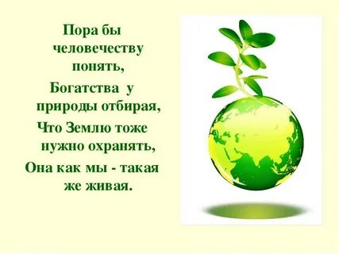

Вас всегда ждёт
Уютная и доброжелательная Атмосфера

297000
п. Красногвардейское,
ул. Энгельса, 21
e-mail: biblioteka.77mail.ru
сайт:
http://кцбс.рф/
ВК:
https://vk.com/kr_lib
телефон: 2 – 48 – 11

Составил библиограф: Дьякова, О.

  - МБУК «ЦБС»
  - Красногвардейского района РК

  - 20 Марта Всемирный день земли

  - 